Ako nastaviť merací prístroj

Použitie
Merací prístroj podporuje HD normu satelitného vysielania DVB-S/DVB-S2.
Kábel od antény pripojíte pomocou F redukcie k prístroju, nastavíte parametre hľadaného satelitu a sledujte displej.
Pri meraní na ňom vidíte silu signálu, jeho kvalita, pomer signál/šum a ďalšie parametre.
S prístrojom môžete merať aj DiSEqC prepínače a DiSEqC motory.
Výhodou prístroja je zvukový indikátor signálu, teda nemusíte sledovať displej a plne sa môžete venovať anténe.
Najprv tak nastavíte anténu na hrubo hlavne s použitím zvukovej signalizácie a potom jemne so sledovaním kvality signálu.
Občas meraná hodnota skáče, po čase sa ale ustáli a vtedy anténu presne nastavíte.
Na nastavenie antény tak treba mať čas, je totiž isté oneskorenie medzi tým, ako s ňou pohnete a výsledok v grafe alebo percentách sa reálne prejaví.
Rozhodne sa ale takto dá anténa nastaviť presne. Konštalačný diagram a spektrálny analyzér sú určené pre profi nastavenie antény.
Takto prebieha nastavovanie so zobrazením sily a kvality signálu a spektrálneho analyzéra
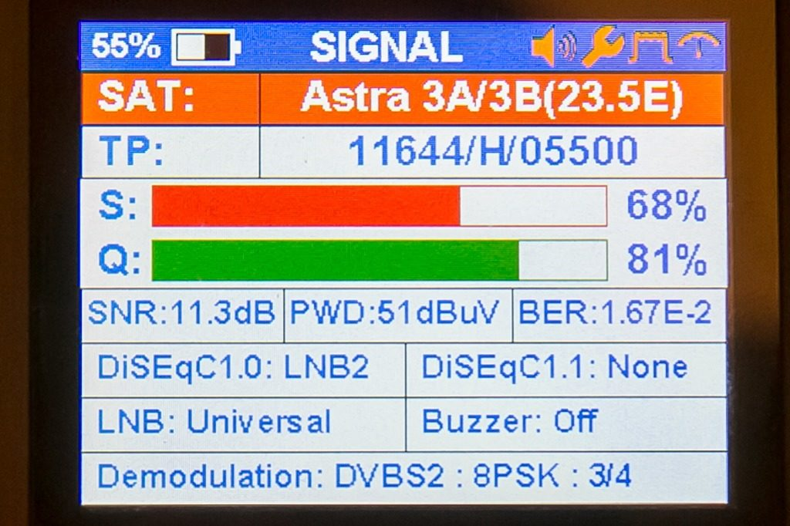
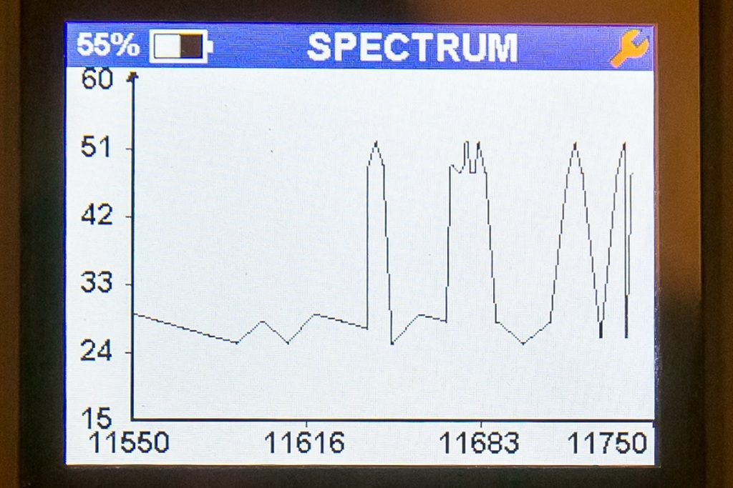
Na použitie prístroja nepotrebujete ťahať so sebou žiadne káble, zabudovaná ION batéria (1800 mAh) vydrží na 2,5 hodiny prevádzky.

